Laporan Rapat Koordinasi Optimalisasi Pengelolaan dan
Pelayanan Informasi Publik

Kamis, 11 Agustus 2022, Hotel Orchardz-Industri

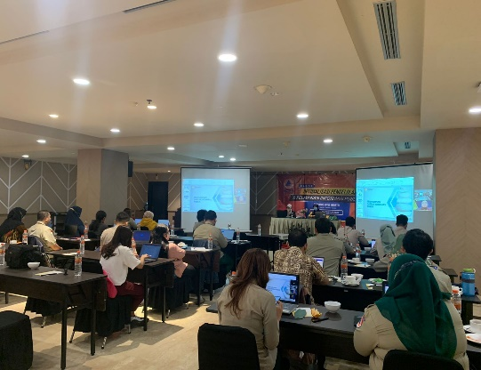
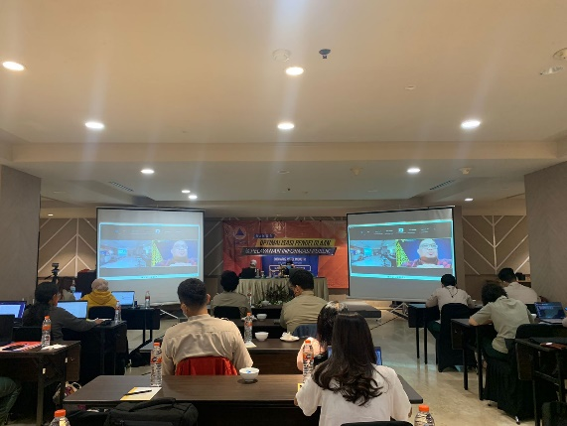

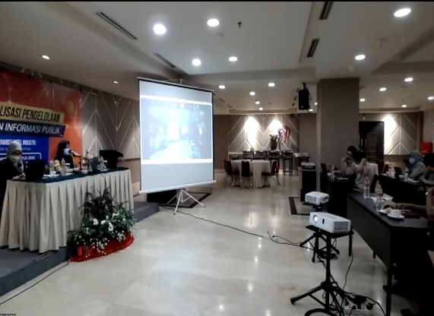
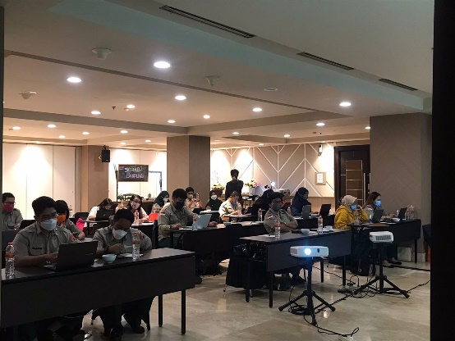

Bidang Komunikasi Kebencanaan
Pusat Data, Informasi, dan Komunikasi Kebencanaan
Badan Nasional Penanggulangan Bencana
2022
I. Latar Belakang
Sejak diterbitkannya Undang-Undang Nomor 14 Tahun 2008 tentang Keterbukaan Informasi Publik, informasi menjadi satu hal wajib yang harus disediakan oleh seluruh badan publik di Indonesia. Undang-Undang ini menjamin warga negaranya memperoleh informasi dan juga merupakan jawaban dari kebutuhan masyarakat akan informasi. Informasi bukan lagi menjadi satu hal yang rahasia atau ditutupi tetapi menjadi hal yang wajib dibuka karena menutupi suatu informasi berarti menyalahi Undang-Undang Keterbukaan Informasi Publik.
Undang-Undang Keterbukaan Informasi Publik menegaskan prinsip penting bahwa informasi adalah hak asasi manusia. Setiap warga negara Indonesia dan badan hukum Indonesia berhak mengajukan permohonan sengketa informasi ke Komisi Informasi jika tidak mendapat layanan sebagaimana mestinya dari Badan Publik. Kesadaran masyarakat terhadap pentingnya keterbukaan informasi dan respons Badan Publik melayani permintaan informasi sangat menentukan potensi sengketa informasi antara pemohon dan Badan Publik.
PPID Badan Nasional Penanggulangan Bencana (BNPB) terbentuk pada tanggal 25 Agustus 2011 berdasarkan Surat Keputusan Kepala BNPB Nomor 153/BNPB/VIII/2011. Pembentukan PPID ini merupakan awal dari keterbukaan informasi publik di lingkungan BNPB dan dengan terbentuknya PPID bukan berarti selesailah BNPB menjalankan mandat Undang-Undang Keterbukaan Informasi Publik tersebut melainkan BNPB memiliki tugas baru yang juga berat yaitu pelayanan informasi publik sesuai Undang-Undang Nomor 14 Tahun 2008 tentang Keterbukaan Informasi Publik.
BNPB memiliki 7 unit Eselon I yaitu Sekretaris Utama, Deputi Sistem dan Strategi, Inspektorat Utama, Deputi bidang Pencegahan dan Kesiapsiagaan, Deputi bidang Penanganan Darurat, Deputi bidang Rehabilitasi dan Rekonstruksi, dan Deputi bidang Logistik Peralatan. Masing-masing unit kerja Eselon I memiliki unit kerja Eselon 2 dibawahnya yang memiliki tugas pokok dan fungsi yang berbeda. Dengan adanya PPID, diharapkan semua Eselon I dan yang ada dibawahnya saling berkoordinasi dalam penyampaian informasi serta data yang dimiliki dan menyampaikannya kepada anggota.

- Pelaksanaan Kegiatan
BNPB berkomitmen membangun pelayanan publik secara komprehensif maka pengelolaan pelayanan publik diperlukan adanya kebijakan strategis terkait pelayanan publik digital dan terpadu. Pada acara ini kami menghadirkan 1 narasumber dari Arsip Nasional Republik Indonesia (ANRI) dengan membahas Pengelolaan Arsip Dalam Mendukung Informasi Publik dan 1 narasumber dari Komisi Informasi Pusat dengan membahas Pengelolaan Informasi Publik dan Informasi di Kecualikan, sedangkan pada sesi II pembahasan e-PPID dengan narasumber dari bidang Informasi, Pusdatinkom. Peserta pada kegiatan ini berjumlah 30 orang yang berasal dari dari anggota PPID BNPB
PPID BNPB mengadakan rapat dengan materi:
- Pengelolaan Arsip Dalam Mendukung Informasi Publik
Indikator keberhasilan informasi publik dengan pemanfaatan data dan aplikasi. Selain itu, arsip dapat menjadi sumber informasi publik yang akurat, tentunya jika arsip yang dikelola autentik, utuh dan terpercaya. Ini tak lain karena rekaman informasi terkait kinerja suatu Badan Publik, tidak dapat dilepaskan dari kearsipan, ini akan menjadi sumber informasi publik. Oleh karenanya dalam penyusunan Daftar Informasi Publik, pengecualian informasi dan kegiatan layanan informasi publik lainnya, petugas layanan informasi, pranata humas atau pun fungsional umum lainnya juga berkoordinasi dengan arsiparis. Dalam pengelolaan informasi publik PPID juga harus berkolaborasi dengan unit kearsipan yang ada di tiap Badan Publik.
- Pengelolaan Daftar Informasi Publik dan Informasi di Kecualikan
Kebijakan strategis tersebut merupakan salah satu komponen kunci terwujudnya pelayanan publik yang berkualitas yakni dengan adanya penetapan informasi dikecualikan. Regulasi pada penetapan informasi dikecualikan diharapkan mampu menjawab tantangan pemerintah di era digital. Juga bisa mentransformasi ruang lingkup penyelenggaraan pelayanan publik secara efektif, efisien, dan terintegrasi secara nasional untuk kepentingan pengguna pelayanan publik.
3. Workshop E-PPID BNPB
Pelayanan informasi melalui e-PPID kepada masyarakat berbasis digital atau jaringan internet, mulai dari penyajian informasi melalui website, komunikasi badan publik dengan masyarakat, hingga integrasi seluruh badan publik. Sehingga penggunaan teknologi informasi dan telekomunikasi untuk administrasi pemerintahan yang efektif dan efisien, serta memberikan pelayanan yang transparan dan memuaskan kepada masyarakat.

- Pembahasan
Era digitalisasi dewasa ini menuntut kecepatan dalam akses informasi pada berbagai bidang kehidupan. Kebutuhan informasi yang menjadi aspek mendasar dalam kehidupan manusia menjadi tidak terhindarkan. Disadari atau tidak, banjir informasi di satu sisi memberikan pengetahuan yang melimpah, namun di sisi lain informasi yang tidak bertanggung jawab sama berbahayanya dengan keberlimpahan informasi yang hadir di tengah-tengah masyarakat. Sehingga masyarakat perlu menyaring dan memilah informasi dari sumber informasi terpercaya, kredibel dan bisa dipertanggungjawabkan.
Pelayanan informasi publik pada penanganan pengaduan yang efektif dan memberikan penyelesaian bagi masyarakat berkontribusi secara langsung terhadap perbaikan tata kelola pemerintahan yang baik dan memperkuat fungsi pelayanan publik. Pengawasan pelayanan publik melalui pengaduan juga masyarakat juga dapat mencegah terjadinya tindak pidana korupsi, mengurangi potensi konflik sehingga membantu terciptanya rasa aman di tengah-tengah masyarakat.
Namun dalam praktik pengelolaan pengaduan pelayanan publik di setiap organisasi penyelenggara belum terkelola secara efektif dan terintegrasi. Masing-masing organisasi penyelenggara mengelola pengaduan secara parsial dan tidak terkoordinir dengan baik. Akibatnya dapat terjadi duplikasi penanganan pengaduan; atau bahkan bisa terjadi suatu pengaduan tidak ditangani oleh satupun organisasi penyelenggara dengan alasan pengaduan bukan menjadi bidang tugasnya.
Tersedianya Daftar Informasi Publik (DIP) dan Daftar Informasi yang Dikecualikan (DIK) akan berkontribusi bagi semakin meningkatnya Keterbukaan Informasi Publik menghindari potensi sengketa informasi, semisal permohonan informasi publik yang ternyata terbatas dan rahasia, namun tidak dicantumkan dalam DIK. Dalam sosialisasi tersebut, para PIC PPID mengikuti simulasi penyusunan DIP dan DIK, membahas kriteria informasi yang wajib disediakan dan diumumkan secara berkala, informasi serta merta, hingga informasi tersedia setiap saat dan informasi yang dikecualikan.
Selain itu, Arsip dapat menjadi sumber informasi publik yang akurat, tentunya jika arsip yang dikelola autentik, utuh dan terpercaya. Ini tak lain karena rekaman informasi terkait kinerja suatu Badan Publik, tidak dapat dilepaskan dari kearsipan, ini akan menjadi sumber informasi publik. Oleh karenanya dalam penyusunan Daftar Informasi Publik, pengecualian informasi dan kegiatan layanan informasi publik lainnya, petugas layanan informasi, pranata humas atau pun fungsional umum lainnya juga berkoordinasi dengan arsiparis.
Seluruh badan publik harus menunjukkan transparansi dan akuntabilitasnya melalui keterbukaan informasi dan membuka saluran partisipasi bagi masyarakat untuk memberikan suaranya, terutama BNPB dalam memberikan informasi penanggulangan bencana, penanganan Pandemi Covid-19 dan Penyakit Mulut dan Kuku (PMK).

- Kesimpulan
Tren meningkatnya intensitas bencana, keragaman dan dampaknya diperlukan informasi yang mudah akses masyarakat. Dukungan teknologi informasi dan telekomunikasi untuk administrasi pemerintahan yang baik, pada informasi penanggulangan bencana alam, pandemi Covid-19 dan PMK dapat terkoordinasi dengan harmonis. BNPB mengembangkan inovasi dalam pelayanan informasi publik yakni e-PPID. Selain itu perlu adanya arsip dan regulasi daftar informasi publik maupun informasi dikecualikan yang efektif. Maka upaya untuk memberikan pelayanan kepada masyarakat berbasis digital atau dengan jaringan internet, mulai dari penyajian informasi melalui website, komunikasi badan publik dengan masyarakat, hingga integrasi seluruh badan publik akan memberikan pelayanan yang transparan dan memuaskan kepada masyarakat.

- Rekomendasi Optimalisasi dan Pengelolaan Informasi Publik
Implementasi layanan komunikasi dengan implementasi Pengelolaan Arsip dalam Mendukung Informasi Publik, Pengelolaan Informasi Publik dan Informasi di Kecualikan dapat mendukung memberikan pelayanan lebih optimal. Selain itu, pelayanan informasi dengan konsep e-PPID dapat mendorong peran yang lebih besar dalam memberikan informasi penanggulangan bencana, seperti informasi pencegahan penyebaran covid-19, dan penanggulangan PMK kepada masyarakat. Untuk menjaga kualitas dan meningkatkan layanan informasi publik.pelayanan informasi publik, perlu melakukan survei secara berkala kepada masyarakat sebagai bagian dari evaluasi

VI. Penutup
Demikian, laporan ini dibuat untuk dapat dipergunakan dalam pengambilan kebijakan ke depannya sehingga penanganan pengaduan yang efektif serta memberikan penyelesaian bagi masyarakat agar dapat berkontribusi secara langsung terhadap perbaikan tata kelola pemerintahan yang baik dan memperkuat fungsi pelayanan publik.

Yang melaporkan

Rusnadi Suyatman Putra, M.Ikom
Pranata Humas Ahli Muda

VII. Lampiran Foto

